FICHA DE AVALIAÇÃO DIAGNÓSTICA

ESCOLA:
NOME: _________________________________________ N.º: ______ TURMA: _________ DATA:

Grupo I
Para cada uma das questões deste grupo, selecione a opção correta de entre as alternativas que lhe são apresentadas.
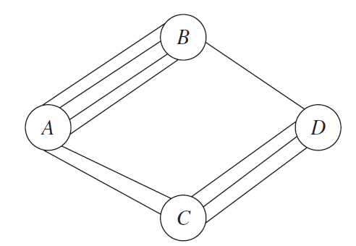
- Na figura estão assinaladas, num esquema, as localidades A, B, C e D ligadas por segmentos de reta que traduzem as diferentes estradas que as ligam. Para ir de A a D, quantos percursos diferentes existem?
(A) 9
(B) 10
(C) 24
(D) 25
- Lança-se um dado cúbico, equilibrado, com as faces numeradas de 1 a 6 e regista-se o número saído.
Em qual das opções estão indicados dois acontecimentos disjuntos e não complementares?
(A) «Sair número par» e «Sair número ímpar»
(B) «Sair número primo» e «Sair número maior do que 3»
(C) «Sair múltiplo de 3» e «Sair múltiplo de 2»
(D) «Sair número maior do que 3» e «Sair número menor do que 3»
- Um dado cúbico, equilibrado, com as faces numeradas de 1 a 6 é lançado e regista-se o número saído na face. Qual é a probabilidade da saída do número 5 ?
(A) $\frac{1}{5}$ (C) $\frac{5}{6}$
(B) $\frac{1}{6}$ (D) $\frac{1}{30}$
- Lança-se duas vezes um dado, equilibrado, com a forma de um tetraedro regular, com as faces numeradas de 1 a 4 , e adicionam-se os números saídos na face que fica voltada para baixo.
Qual é a probabilidade de a soma ser pelo menos 6 ?
(A) $\frac{3}{8}$ (C) $\frac{5}{8}$
(B) $\frac{1}{2}$ (D) $\frac{3}{16}$
- Qual é o valor de $\sum_{i=1}^{5}{(i+1)}$?
(A) 8 (C) 16
(B) 15 (D) 20

- Dados dois conjuntos A e B, qual das seguintes representações não designa a «diferença entre A e B » ?
(A) A\B (C) $\overline{\overline{A}∩B}$
(B) $A∩\overline{B}$ (D) $\overline{\overline{A}∪B}$
- Considere um polinómio $P\left(x\right)=x^{4}+{ax}^{3}+{bx}^{2}+c+4$, com $a, b \text{e} c∈Z$.
Qual dos seguintes inteiros não pode ser solução de $P(x)=0$ ?
(A) 1 (C) 3
(B) 2 (D) 4
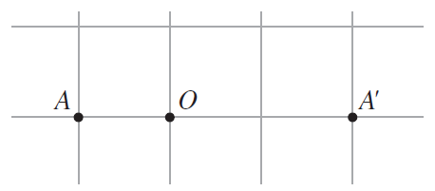
- Na figura está representada uma homotetia de centro O e razão r, a correspondência que associa o ponto $A$ ao ponto $A'$.
Qual é a razão da homotetia?
(A) – 2
(B) $-\frac{1}{2}$
(C) $\frac{1}{2}$
(D) 2
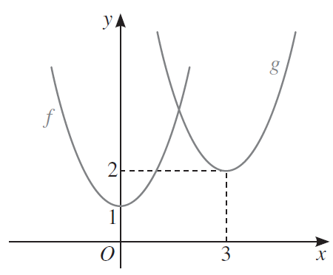
- Na figura estão representados, em referencial o.n. $Oxy$, partes dos gráficos das funções f e g.
Sabe-se que:
- o gráfico de g é a imagem do gráfico de f pela translação de vetor $\vec{u}$.
- Quais são as coordenadas do vetor $\vec{u}$?
(A) (1, 2) (C) (3, 1)
(B) (3, 2) (D) (1, 3)
- Considere, num referencial o.n. $Oxy$, a representação do gráfico de uma função real de variável real $f$contínua num intervalo I do seu domínio.
Sabe-se que:
- $A, B$ e $C$ são três pontos do gráfico de $f$, tais que $x_{A}<x_{B}<x_{C}$ pertencem a I;
- o declive da reta AB é 3;
- o declive da reta CB é –2;
- $f(x_{B})$ é um extremo de $f$.
Qual das seguintes afirmações é verdadeira relativamente ao gráfico de $f$?
(A) Tem concavidade voltada para cima em $\left[x_{A}, x_{C}\right]$ e $x_{B}$ é um minimizante.
(B) Tem concavidade voltada para cima em $\left[x_{A}, x_{C}\right]$ e $x_{B}$ é um maximizante.
(C) Tem concavidade voltada para baixo em $\left[x_{A}, x_{C}\right]$ e $x_{B}$ é um minimizante.
(D) Tem concavidade voltada para baixo em $\left[x_{A}, x_{C}\right]$ e $x_{B}$ é um maximizante.
- Considere o triângulo [ABC] , retângulo em B, em que a hipotenusa mede 4,3 cm e o ângulo ACB mede 35°. Qual é a medida, em centímetros, do cateto [BC] , aproximada à décima.
(A) 2,0 (C) 3,0
(B) 2,5 (D) 3,5

- Considere um arco de circunferência com medida igual a 2 cm. Se o diâmetro da circunferência for igual a 2 cm, qual é, em radianos, a amplitude desse arco de circunferência?
(A) 1 (C) $π$
(B) 2 (D) $\frac{π}{2}$
- Sabe-se que $cos x=a,$ com $0<a<1$. Qual é o valor de $1+\cos^{2}\left(x+\frac{π}{2}\right)$?
(A) $1+a$ (C) $2-a^{2}$
(B) $1+a^{2}$ (D) $a^{2}$
- Sabe-se que $sin x=\frac{\sqrt{3}}{2}$ com $x∈\left]\frac{π}{2}, π\right[$.
Em qual das opções está indicado o valor de $cos\left(x+11π\right)+tan\left(5π-x\right)$?
(A) $\frac{1+2\sqrt{3}}{2}$ (C) $\frac{2\sqrt{3}-1}{2}$
(B) $\frac{1-2\sqrt{3}}{2}$ (D) $-\frac{1+2\sqrt{3}}{2}$
- Sabe-se que $2 sin x=-1$ com $x∈[0, 2π[$.
Sejam $α$ e $β$, com $α<β$, as soluções da equação.
Qual é o valor de $3 α-β$?
(A) $\frac{π}{3}$ (C) $-\frac{2π}{3}$
(B) $-\frac{π}{3}$ (D) $\frac{5π}{3}$
- Seja (u_{n}) a sucessão definida por $u_{n}=\frac{\sqrt{1+n^{2}}}{1-n}$.
Qual é o valor de lim u_{n}?
(A) $-∞$ (C) 1
(B) $-1$ (D) $+∞$
- Seja $f$a função real de variável real definida por $f\left(x\right)=\frac{3+2x-2x^{2}}{3-x}$.
Qual é o valor de ${lim \atop x→-∞}\frac{f(x)}{x}$?
(A) $+∞$ (C) 2
(B) $-1$ (D) – 2
- Seja $f$ a função real de variável real definida por $f\left(x\right)=\left\{\begin{aligned}x-1 \text{se} x≤2 \\ ax^{2}-1 \text{se} x>2\end{aligned}\right.$ .
Sendo $f$ contínua em IR, qual é o valor de $a$?
(A) – 1 (C) 1
(B) 0 (D) $\frac{1}{2}$
- Seja $f$ a função real de variável real definida por $f\left(x\right)=\left\{\begin{aligned}x^{3}-3x \text{se} x≤1 \\ 4x-6 \text{se} x>1\end{aligned}\right.$ .
Qual é o valor de ${lim \atop x→1}\frac{f\left(x\right)-f(1)}{x-1}$?
(A) Não existe. (C) 0
(B) – 2 (D) 1

Grupo II
Nas questões seguintes, apresente o seu raciocínio de forma clara, indicando todos os cálculos que tiver de efetuar e as justificações necessárias.
- Na figura encontra-se representado o gráfico da posição, em metros, de um objeto em relação ao solo, ao longo do tempo, em segundos, quando é projetado verticalmente de baixo para cima, até atingir o solo.
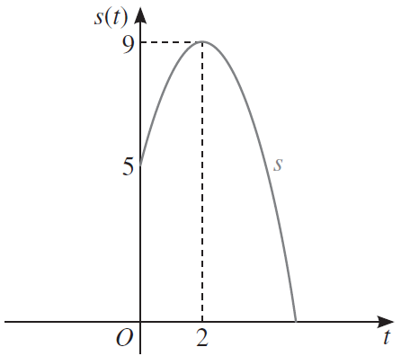
  - Determine a expressão da função s que traduz a altura do objeto ao longo do tempo.
  - Determine a velocidade nos instantes $t=0 , t=2 e t=3$ .
  - Determine a velocidade do objeto quando toca no solo.
- Considere a função $f$ definida por $f\left(x\right)=$ $\frac{{2x}^{2}-x}{x+1}$.
  - Mostre que $f^{'}\left(x\right)=$ $\frac{{2x}^{2}+4x-1}{{\left(x+1\right)}^{2}}$.
  - Escreva a equação da reta tangente ao gráfico de $f$ no ponto de abcissa 1.
  - Na figura está representado, em referencial o.n. $Oxy$, parte do gráfico de $f$e o trapézio [OABC].
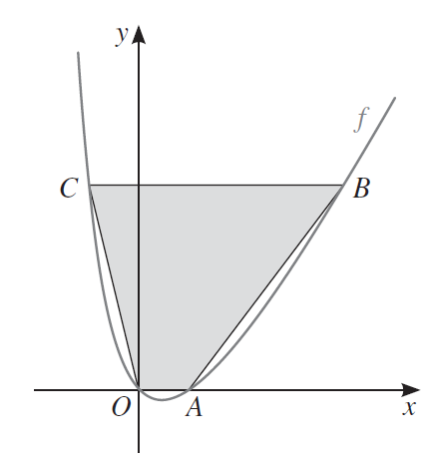
Sabe-se que:
- O e A são pontos de interseção do gráfico de f com o eixo $Ox$;
- B e C pertencem ao gráfico de f e têm ordenada igual a 2.
Determine a área do trapézio [OABC].
  - Estude $f$quanto à monotonia e à existência de extremos relativos.
  - Estude a função $f$quanto à existência de assíntotas do seu gráfico.

